6 Практическая работа
Тема: Задачи с рандомными числами
Задание:
- Разработать программу “Шар предсказаний” , которая случайным образом возвращает фразу-ответ на заданный вопрос. (минимум 4 фразы-ответа).
Ход работы:
Код программы:
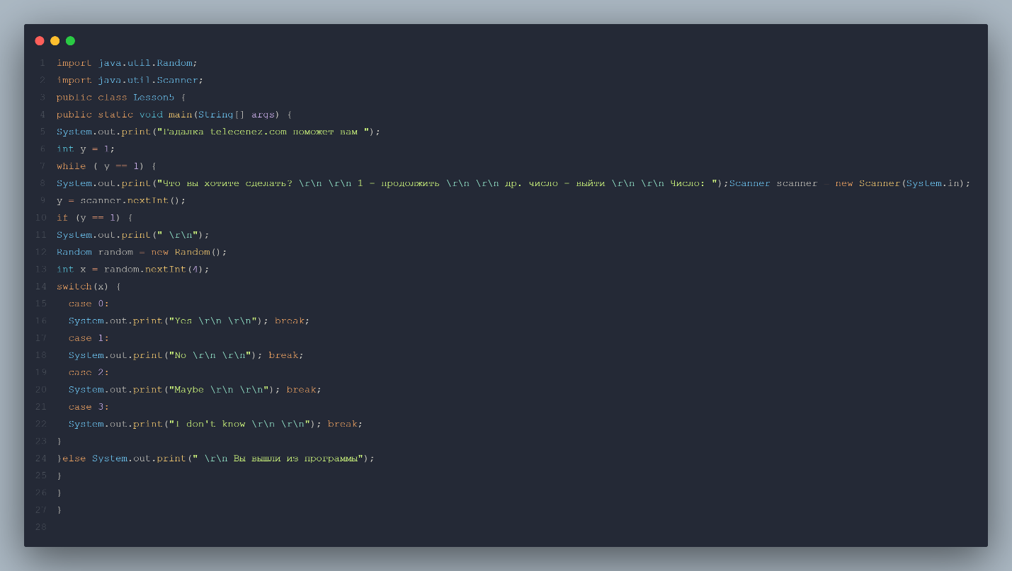

Результат:
